

Творческий проект

кукольный театр «рукавичка»



МОСКВА 2014-2015

Выполнили:

Учащиеся 8В класса

ГБОУ Гимназии №1552

Научный руководитель:

Учитель географии Петрова М.В.

Кончилась одна сказочка – начинается другая.

Наступила зима. Наша школа готовилась к Новому Году, ну и мы не отставали – придумали новые приключения для наших героев.

Со скоростью света,

Пролетело лето.

И осень прошмыгнула…

Зима во двор шагнула!

Вы же помните, ребята,

Славную семью Кондрата?

В череде забот, хлопот

Ждёт семейство Новый Год!

Куколки были в целости и сохранности, мы их только украсили мишурой. Метод оформления ширмы уже отработан, необходимо было только поменять шторы на зимний-голубой вариант и украсить снегом-ватой наши декорации. Пара ёлочек, снежинки для антуража и готово!

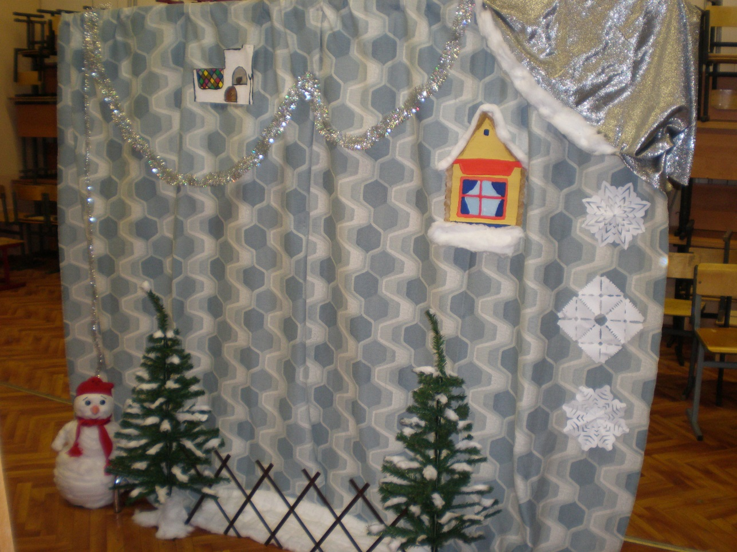

Наш маленький секрет «с изнанки» – чтобы не забыть текст:

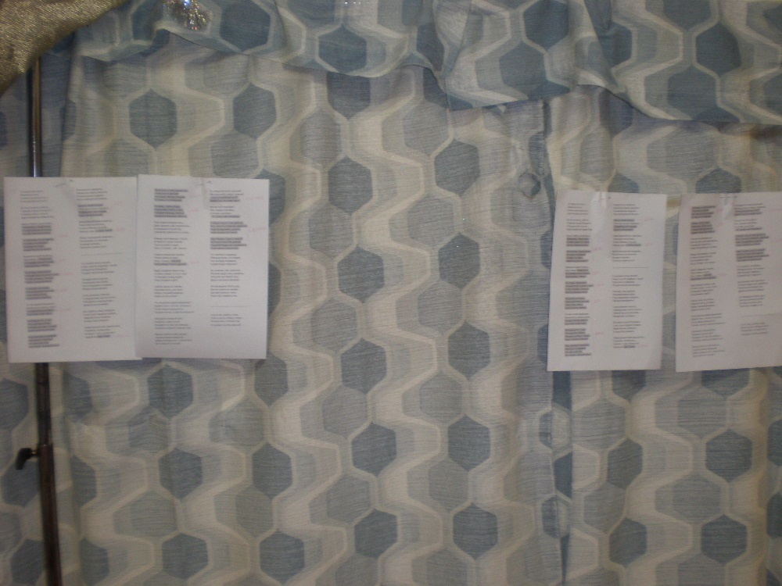

Что же ждало наших героев в этот раз?

В канун Нового года озадачилось семейство Кондрата фактом отсутствия ёлочки. В ходе прений ёлку было решено не рубить, а сделать своими, вернее, внучкиными руками! Когда ёлочка была готова, её приметили лесные звери-рецидивисты, которые разработали и воплотили план похищения ёлки для собственного увеселения. По закону жанра требуются ответные действия, направленные на возврат похищенного символа Нового Года и семья Кондрата, при поддержке соседей, двинулась в поход, чтобы вызволить свою собственность.

Вдруг раздался шум и гам,

Со всех сторон – и тут и там!

То Кондрат народ ведёт,

Ёлку отнимать идёт!

Грабли, вилы на плечах,

Нагоняют жуть, да страх.

Бабка с внучкой верещат,

Шубу из лисы хотят!

И опять не обошлось без боя! На этот раз разбушевавшихся пришлось утихомиривать Снеговику. Его в предыдущей сказке не было – пришлось экстренно мастерить.

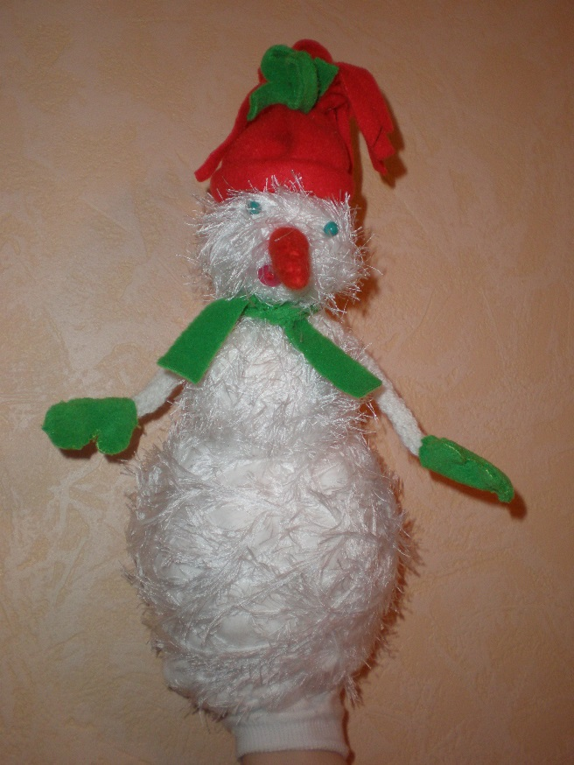

Тут раздался голос звонкий!

Мелодичный, в меру громкий.

– Что устроили вы тут???

Новый Год так разве ждут?

Кто же это? Колобок?

Нет, скорее «снегобок» …

А точнее Снеговик!

– Я скажу вам напрямик!

В Новый год не гоже драться,

Выть, вопить, снежком кидаться!

Надо праздновать, друзья,

К вам пришел за этим я!

И на этот раз наши сказочные герои прислушались к разумному совету, помирились и отпраздновали Новый год вместе!

Ребятишек мы ждали в малом спортивном зале. Украсили стены, поставили лавочки.

Музыкальное сопровождение, как и в первый раз, основывалось на балалайке, мы только подобрали 8 разных мелодий, которые должны были усиливать действие на сцене: «Валенки», «Вивальди. Зима», «Миссия невыполнима», «Шерлок», «Имперский марш», «Танец с саблями», «Бах».

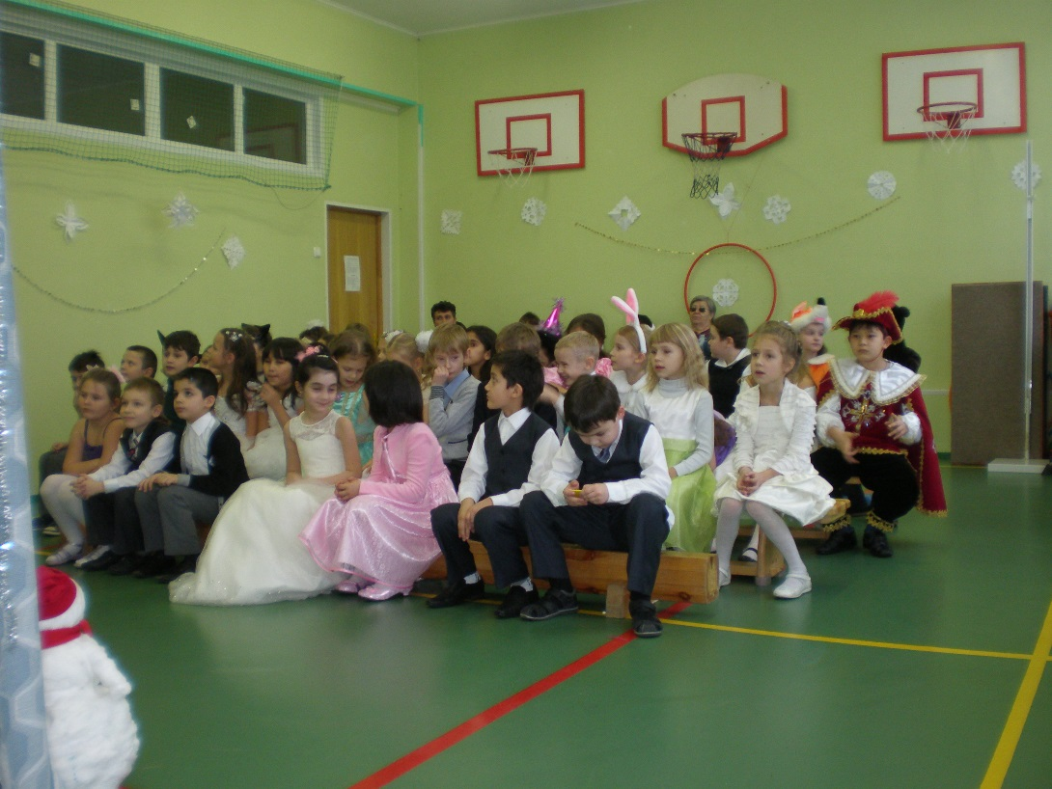

По традиции мы завершили нашу сказку обращением к ребятам:

Если в вас, ребята, тоже,

Злость кипит, обида гложет…

Помиритесь в Новый Год,

И пройдет он без невзгод!

И опять, в конце выступления, мы вышли к ребятам. Фотографировались и, даже, немного поплясали под рок-н-ролл на балалайке!

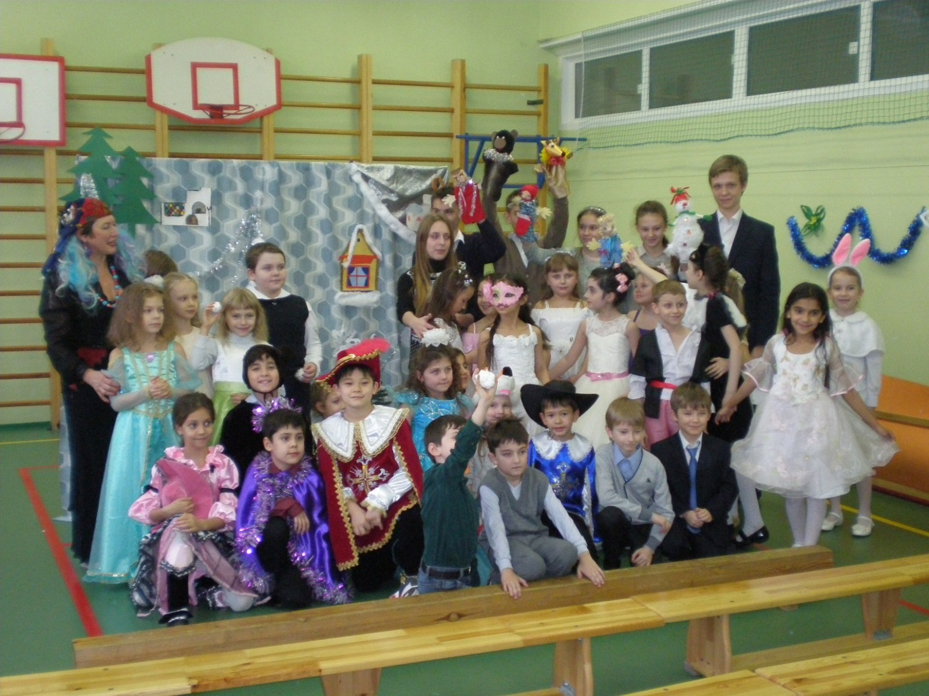

С Новым Годом!

Продолжение следует…

В создании кукольного театра «Рукавичка» принимали участие:

Костеж Вадим

Симуков Никита

Симуков Данила

Полторако Настя

Газарьянц Юля

Рывес Катя

Казьмина Ксения

Пиунова Алёна

Аббасова Нигяр

Ефимова Ксения

Борщевская Полина

Чудотворцева Лурдес

Цыганкова Аня

Пронина Виктория

При поддержке всего класса и ребят из младшей школы!

Библиография

1. Трифонова Н. Кукольный театр своими руками.- М, 2001
2. Федотов А. Техника театра кукол.- М, 1953
3. Цветкова И. Эстетическое воспитание младших школьников.- М, 2003 N 9/2002